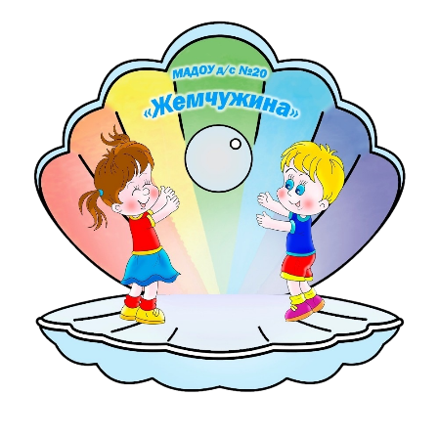
МУНИЦИПАЛЬНОЕ АВТОНОМНОЕ ДОШКОЛЬНОЕ ОБРАЗОВАТЕЛЬНОЕ УЧРЕЖДЕНИЕ
ДЕТСКИЙ САД № 20 «ЖЕМЧУЖИНКА»
МУНИЦИПАЛЬНОГО ОБРАЗОВАНИЯ
ГОРОД-КУРОРТ АНАПА

Муниципальный конкурс «ПОНАРОШКИН МИР»
Номинация: «Мастерская сюжетно-ролевой игры»
Методическая разработка
Изготовление атрибутов к сюжетно-ролевой игре
« КОСМИЧЕСКИЕ ТУРИСТЫ»
(старший дошкольный возраст)

Авторы:
Сидоренко Виктория Анатольевна, воспитатель
Успенская Яна Владимировна, воспитатель

2021 г.

ОГЛАВЛЕНИЕ
1 | Предисловие
2 | Введение
3 | Основная часть
3.1 | Цель и задачи
3.2 | Планирование и подготовка к игре
3.3 | Технология изготовление атрибутов
4. | Заключение
5. | Список используемой литературы
6. | Приложение

- ПРЕДИСЛОВИЕ

Методическая разработка сюжетно-ролевой игры «Космические туристы» заключается в придумывании вымышленной ситуации, выборе атрибутов и действии в соответствии с замыслом. (Дети могут стать космонавтами и полететь на Луну, или спроектировать космодром)
В данной разработке раскрывается работа в рамках проекта «Космос» (неделя по выбору детей). В течение недели дети искали ответы на вопросы о просторах космоса, знакомились с планетами и обогащали свои знания о космических явлениях (метеоритный дождь, полет кометы и «падающие звезды») В процессе изучения темы «Космос» дети захотели стать космическими туристами и полететь в космос.
В данной разработке изложены организация и подготовка к сюжетно-ролевой игре «Космические туристы» не только воспитателей с детьми, но и совместной деятельности детей и родителей. (изготовление атрибутов)
Ожидаемые результаты:
- ребенок овладевает основными игровыми способами деятельности, проявляет самостоятельность и инициативу в сюжетно-ролевой игре, общении, конструировании и др.;
- способен выбирать себе род занятий, участников по совместной деятельности;
- способен договариваться, активно взаимодействует со сверстниками и взрослыми, участвует в совместных играх.
- владеет разными формами и видами игры, различает условную и реальную ситуации, обладает развитым воображением, которое реализуется в разных видах деятельности, и прежде всего в игре; умеет подчиняться разным правилам;

- ВВЕДЕНИЕ
«Игра не пустая забава.
Она необходима для счастья детей,
для их здоровья и правильного развития».
Д.В.Менджерицкая

Данная методическая разработка направлена на развитие социально-коммуникативных умений и навыков, мотивирует на непосредственно игровую деятельность, активизирует речь ребёнка, формирует способность к самостоятельному созданию условий для игры. Позволяет реализовать её в таких областях как: «Социально-коммуникативное развитие», «Художественно-эстетическое развитие», «Познавательное развитие», «Речевое развитие». Методическая разработка представлена в виде поэтапной работы, которая осуществляется совместно с родителями, педагогами и детьми. Позволяет освоить материал с теоретической стороны и реализовать свои знания практически.
В Федеральном государственном образовательном стандарте дошкольного образования игре, как форме организации детской деятельности, отводится особая роль. Для детей игра, которую принято называть «спутником детства», составляет основное содержание жизни, является ведущим видом деятельности
Сюжетно-ролевые игры позволяют развивать творческие способности детей, их фантазию и артистизм, учат вживаться в образ того или иного персонажа, играть определенную роль. Они имеют большое значение в социальной адаптации ребенка, реализации его возможностей в будущем. Проигрывая различные жизненные ситуации, дети учатся идти на компромисс, меньше ошибаться в людях, избегать конфликтных ситуаций, поддерживать дружелюбную атмосферу.
В рамках проекта «Космос» дети решили стать космическими туристами. Возник вопрос: что для этого нужно? И дети стали предлагать свои версии, а мы поддержали и вот, что из этого получилось!

- ОСНОВНАЯ ЧАСТЬ

3.1. Цель игры: расширение и закрепление представлений детей о космосе. Формирование представлений детей о работе космонавтов и сотрудников обеспечивающих полет через сюжетно-ролевую игру.
Задачи:
- развивать и обогащать сюжет игры «Космические туристы»;
- подводить к самостоятельному созданию игровых замыслов;
- формировать умения выполнять игровые действия в соответствии с общим игровым замыслом;
- учить подбирать и изготавливать предметы и атрибуты для игры;
- совершенствование физической подготовки;
- воспитывать дружеские взаимоотношения;
- приобщить родителей к созданию атрибутов для сюжетно-ролевой игры.
- Вовлечь родителей к организации (Вызвать эмоциональное отклик и обратную связь)

Методы и приемы: Методы, способствующие становлению и развитию игровой деятельности. Среди них важное место занимает ненавязчивое (второстепенное) участие воспитателя в игре: игра с одним ребенком, выполнение ведущей или второстепенной роли. Кроме того, педагог широко использует оказание детям помощи в реализации знаний, полученных на занятиях, путем предложений, напоминаний, советов, подбора игрового материала, беседы-разговора по поводу замысла игры, развития ее содержания, подведения итогов.
3.2 Перспективный план подготовительного этапа к игре:
1этап.
- «Утренний сбор»: принятие решения: Что нам нужно для игры? коллективное распределение обязанностей (кто и что будет изготавливать), определение игровых центров в рамках темы «Космические туристы» («Центр полета», «Конструкторское бюро», «Медицинский центр», Центр снабжения» и т.д.)
- работа в «Творческой мастерской» (изготовление декорации с использованием нетрадиционной техники рисования: рисование гуашью по мокрой ткани (расписывание ширмы в космической тематике); изготовление атрибутов (шлема из попьемоше, раскрашивание картинок для центра управления полетами, создание схем полета)
- совместная работа с родителями (изготовление костюмов, шлемов, пультов управления, продуктов питания для космонавтов и д.р.
2 этап:
- Чтение художественной и научной детской литературы:
Энциклопедия «Хочу все знать»;
Булычев К. «Тайна третьей планеты»;
Медведев В. «Звездолет Брунька»;
Кащенко В. «Найди созвездия»;
Бороздин В. «Первый в космосе»;
Клушанцев П. «О чем рассказал телескоп»;
Леонов А. «Шаги над планетой».
- ИКТ: просмотр видео презентаций: «Космос», «Метеоритный дождь»; научных иллюстрации о космосе.
3 этап:
- обыгрывание с/р игр: «Поликлиника», «Магазин», «Конструкторское бюро», «Диспетчерская».
- Дидактические игры: «Звездный путь», «Найди лишнее», «Разведчики», «Что изменилось?», «Полезные продукты для космонавтов», «Витамины», «Оденем космонавта для полета в космос».
- Строительная игра: «Космодром»
- Настольно-печатные игры: «Космос», «Планеты нашего космоса», «Собери космонавта».
- Беседы: «Земля – наш дом во Вселенной», «Путешествие на луну», «Звезды – какие они?», «Что такое Солнечная система?».

  - Технология изготовление атрибутов сюжетно-ролевой игры «Космические туристы»
На утреннем сборе ребята приняли решение в первую очередь изготовить скафандр и шлем. В группе нашёлся клей ПВА, воздушный шарик и бумажные салфетки, и мы приступили к изготовлению шлема. Космические куртки и нарукавники решили сделать с родителями. Матвей, Руслан и Амир твёрдо заверили, что родители смогут. Для костюмов использовали гидроизоляционную пленку, изоленту разных цветов и сантехнический скотч, получилось весело.
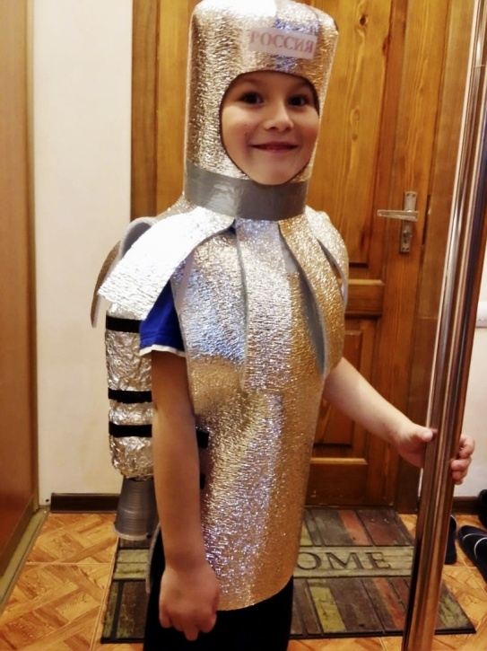
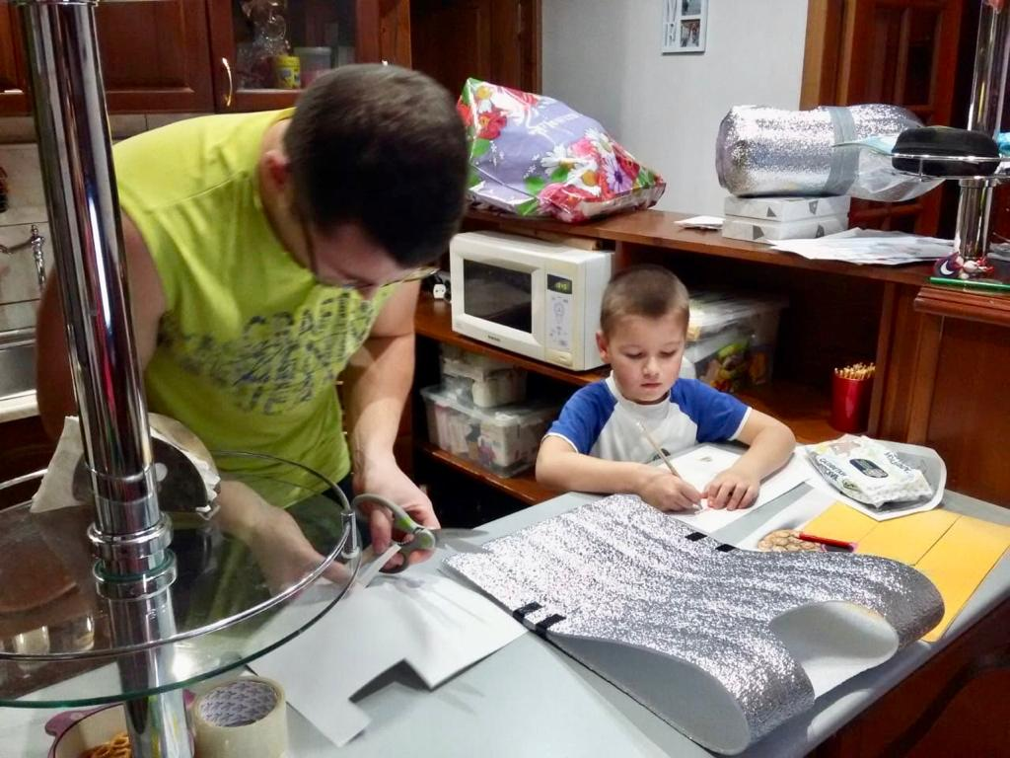

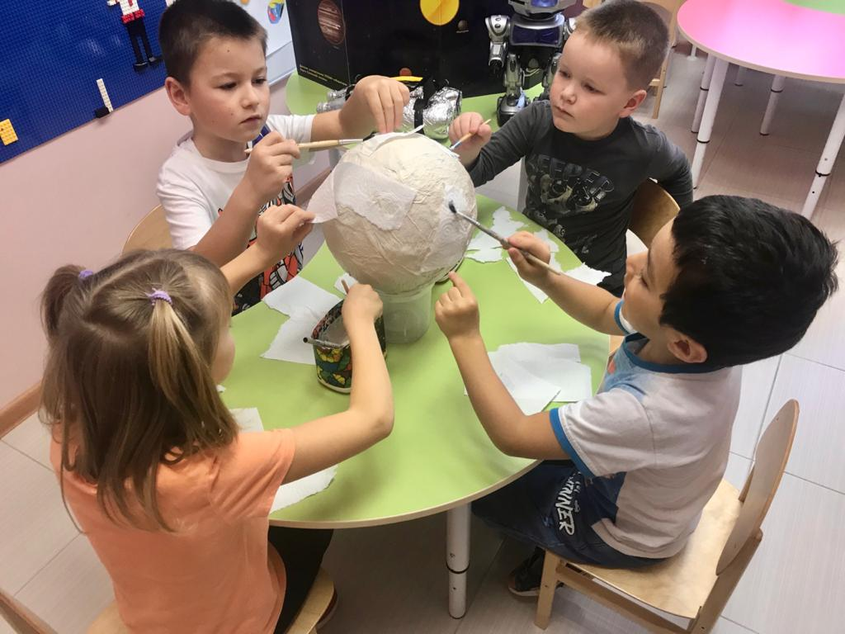

В это же время Артём с мамой, под руководством папы и с полезными советами воспитателей, принялись изготавливать кислородные баллоны, на их изготовление ушел целый вечер, с помощью двух пустых 1,5л пластиковых бутылок, фольги, двух одноразовых стаканчиков, строительного скотча и гофрированного шланга и вот что получилось.
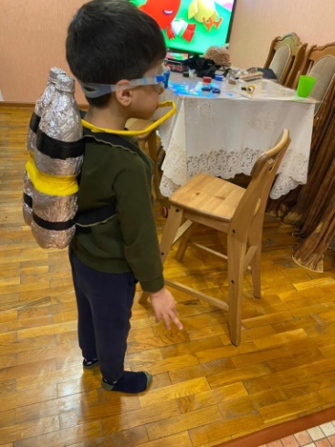
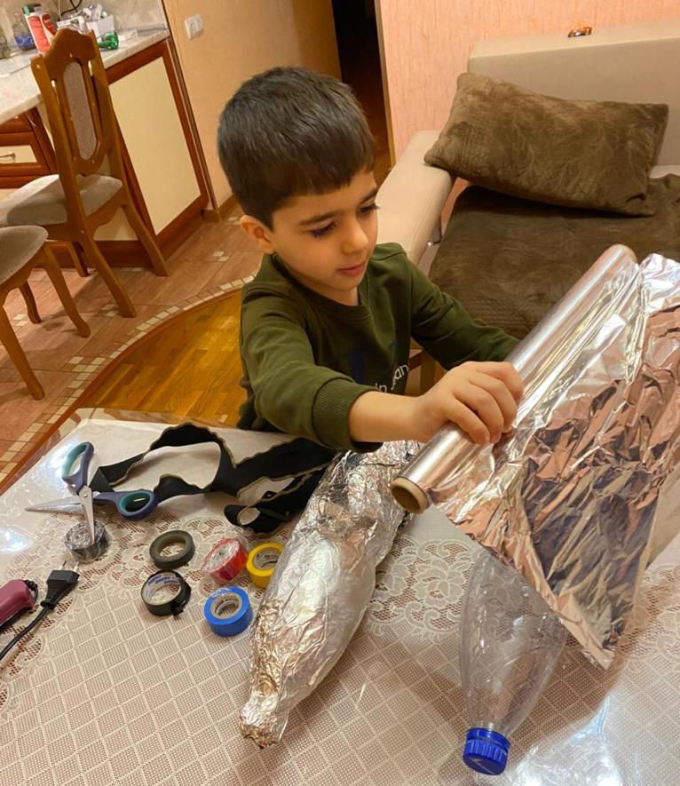

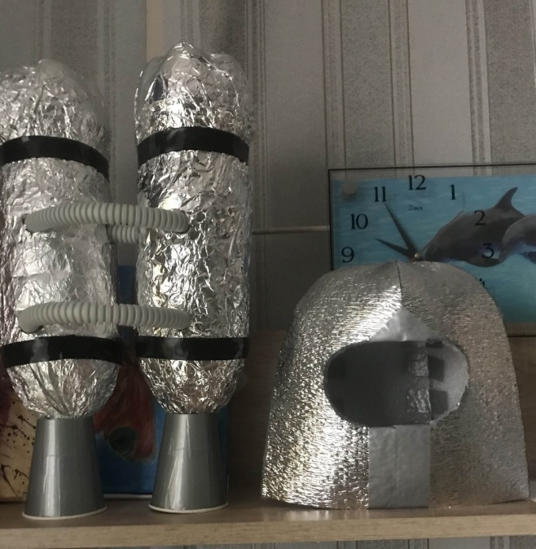

Когда были готовы космические костюмы, кислородные болоны и болоны для перемещения в космосе, мы единогласно решили создать центра управления полётами, они его запомнили из презентации и первое, что дети предложили – сделать пульт управления, для этого мы взяли две пустые коробки, так как пульт управления должен быть не только на земле, но и в самой ракете, обернули бумагой обмотали синим строительным скот, сделали прорезь по краю, чтобы вставить экран. К сожалению, не все успели сделать в группе, Соня и Кира взяли пульты домой и сделали клавиатуру с помощью карандашей и подручных средств. Получился, как настоящий! Микрофон был сделан из пластмассовой бутылочки (шампунь), мы обмотали его серой сантехнической лентой и чёрной изолентой.
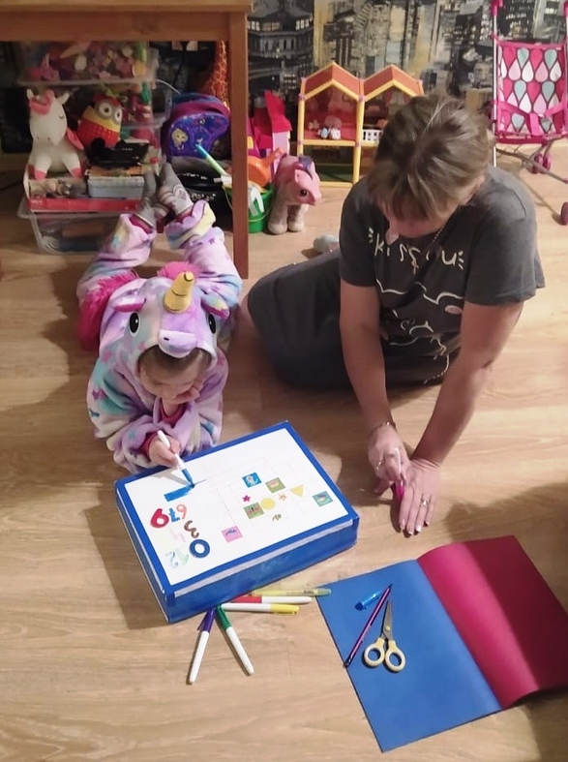
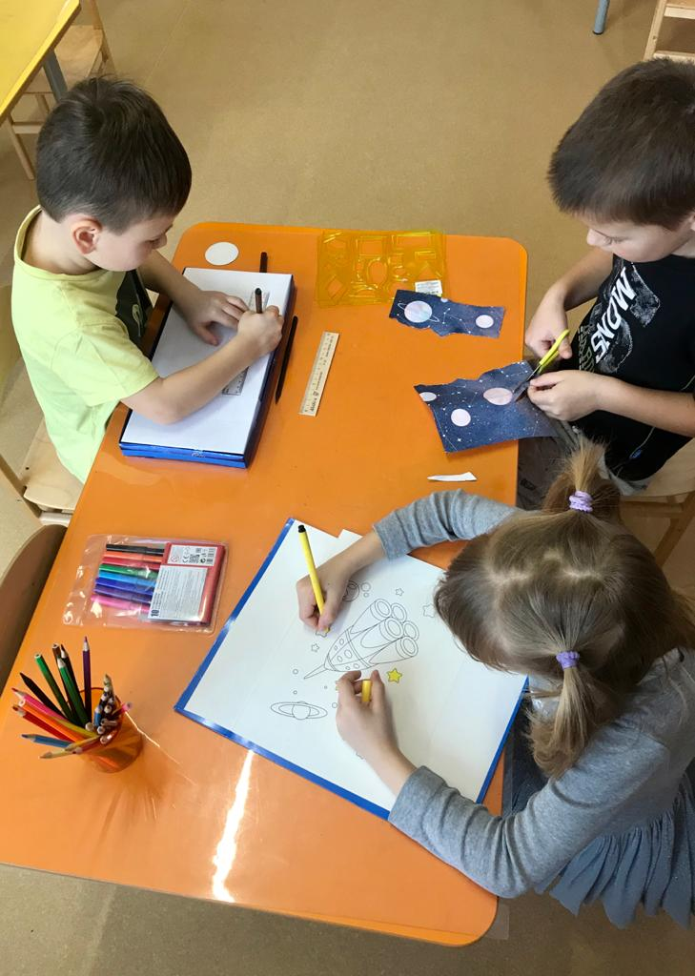
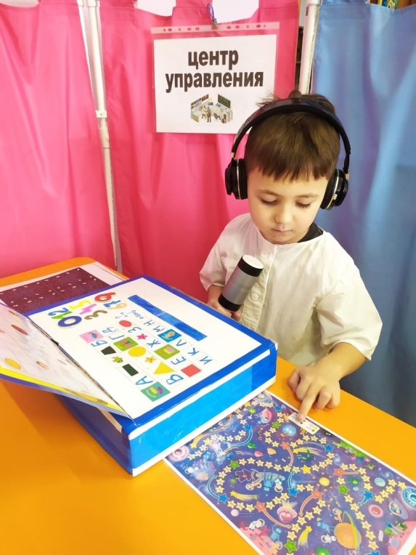

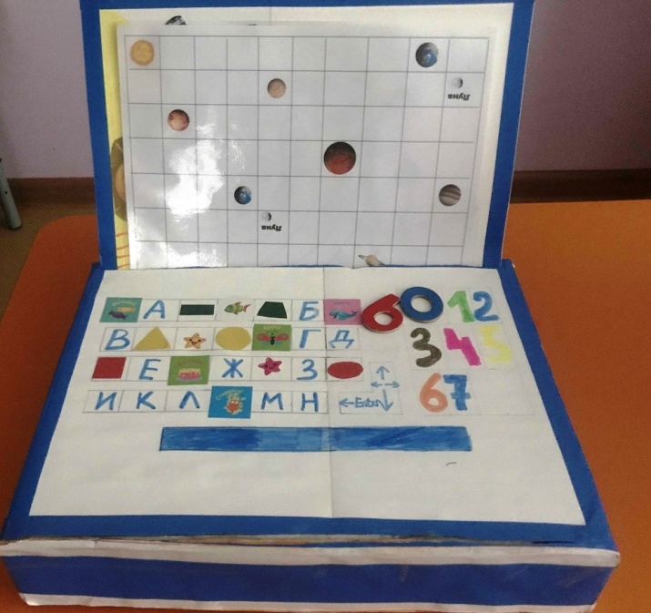

Ребята так увлеклись, что они решили идти дальше, и чтобы было реалистичнее, решили сделать звёздное небо. Но из чего? И тут, пришёл на выручку, папа Егора, он изготовил ширму из пластиковых сантехнических труб. А вместо неба, Саша предложила взять ткань чёрного цвета, ведь в космосе темно! А Петя предложил нарисовать звёзды, кометы, метеориты и планеты.
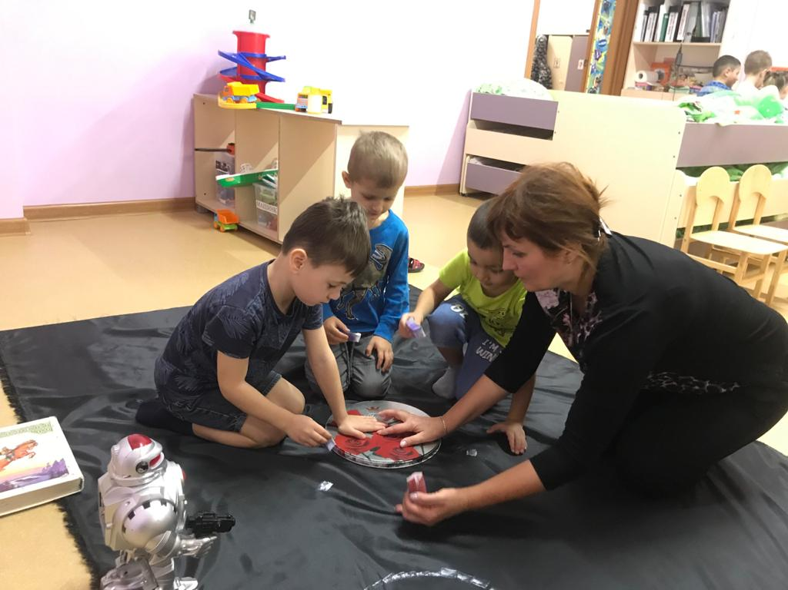

Часть ребят трудились над приготовлением питания для космонавтов. В ход пошли тюбики от пасты, пустые пластиковые баночки, тубы клея-карандаша, витаминов, которые ребята обернули фольгой и приклеили этикетку, нарисованную своими руками.
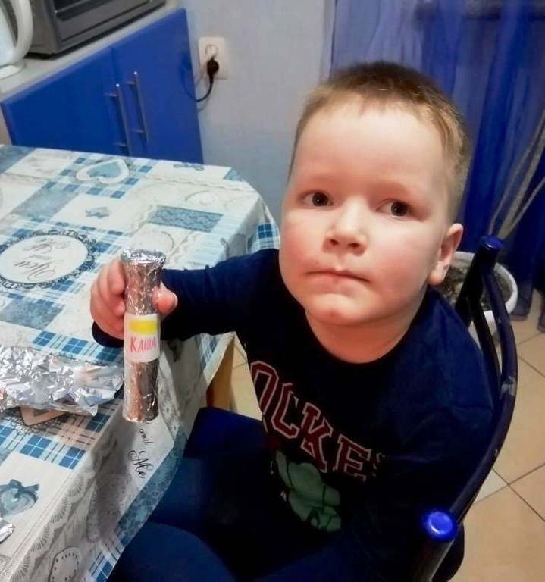
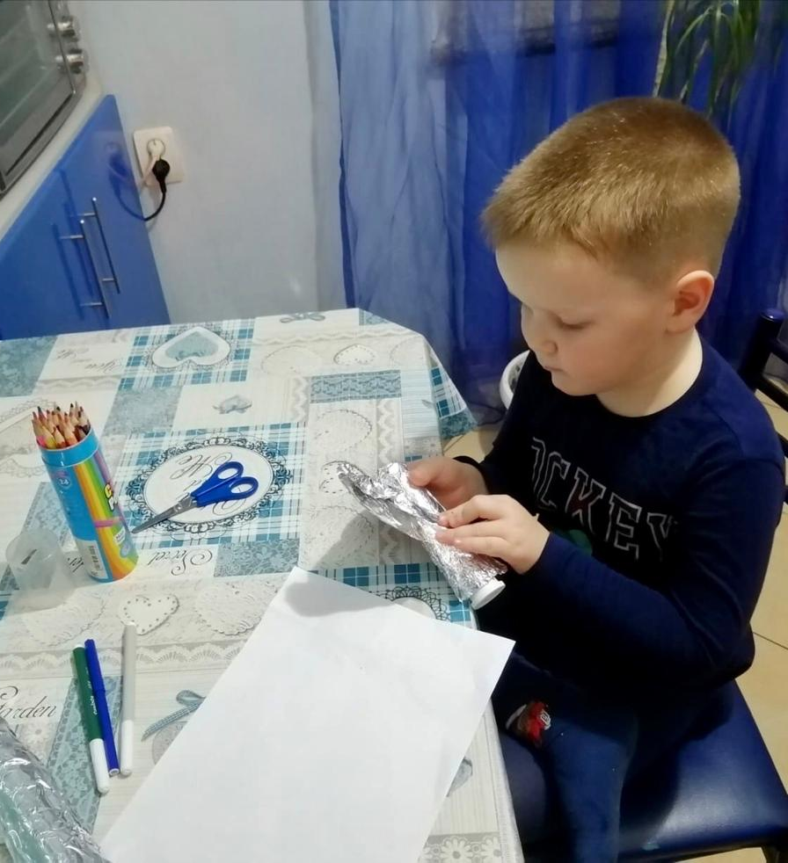

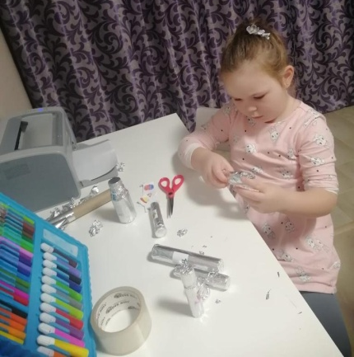

Мамы с удовольствием и интересом им во всём помогали.
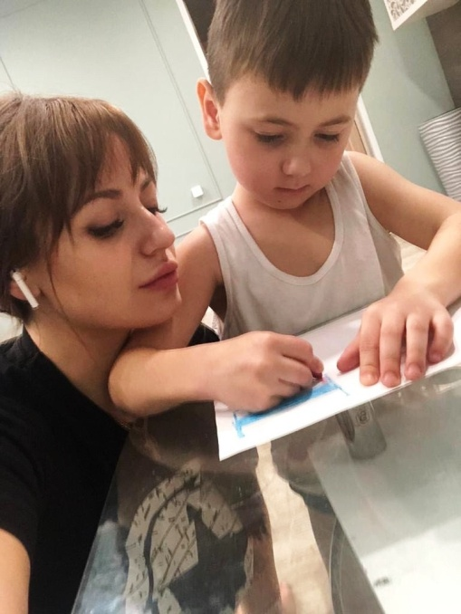
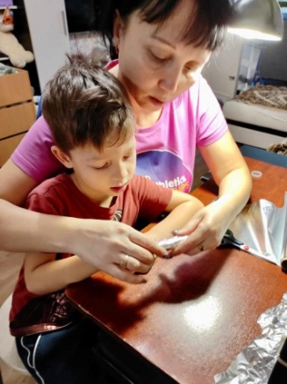

После долгих споров, откуда берутся ракеты, большинством было решено открыть конструкторское бюро, где инженеры-конструкторы будут заниматься проектированием и строительством ракет. Но из чего можно построить ракету, предложения поступали самые разные: обеденный детский стол, мягкий конструктор, детские стульчики,

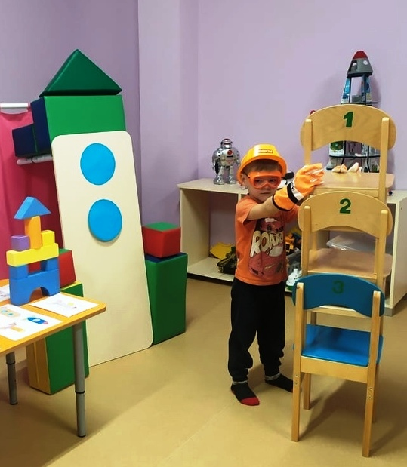
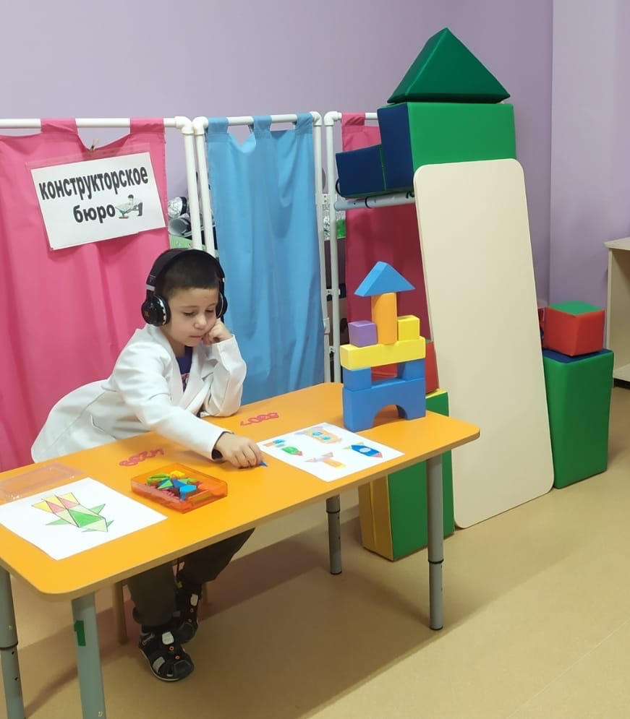

остановились на том, что решили построить ракету из модульного конструктора, который взяли в спортивном зале. С помощью схемы, Назар построил ракету и вот, казалось бы, можно путешествовать…

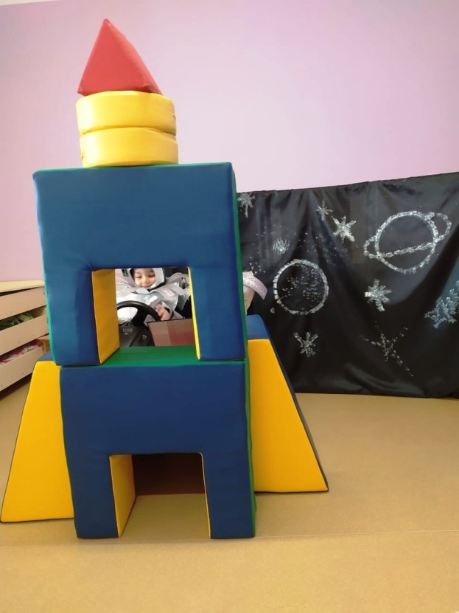
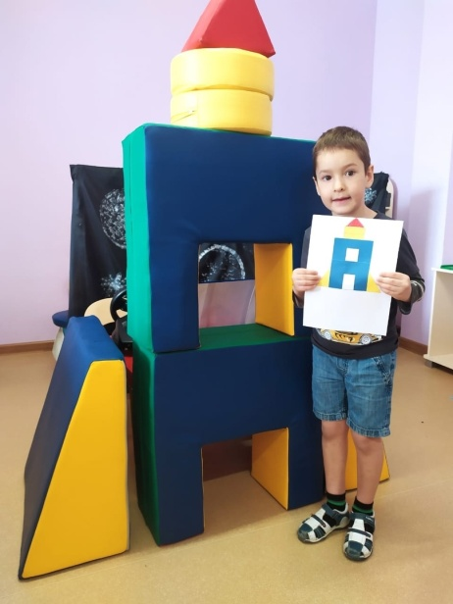

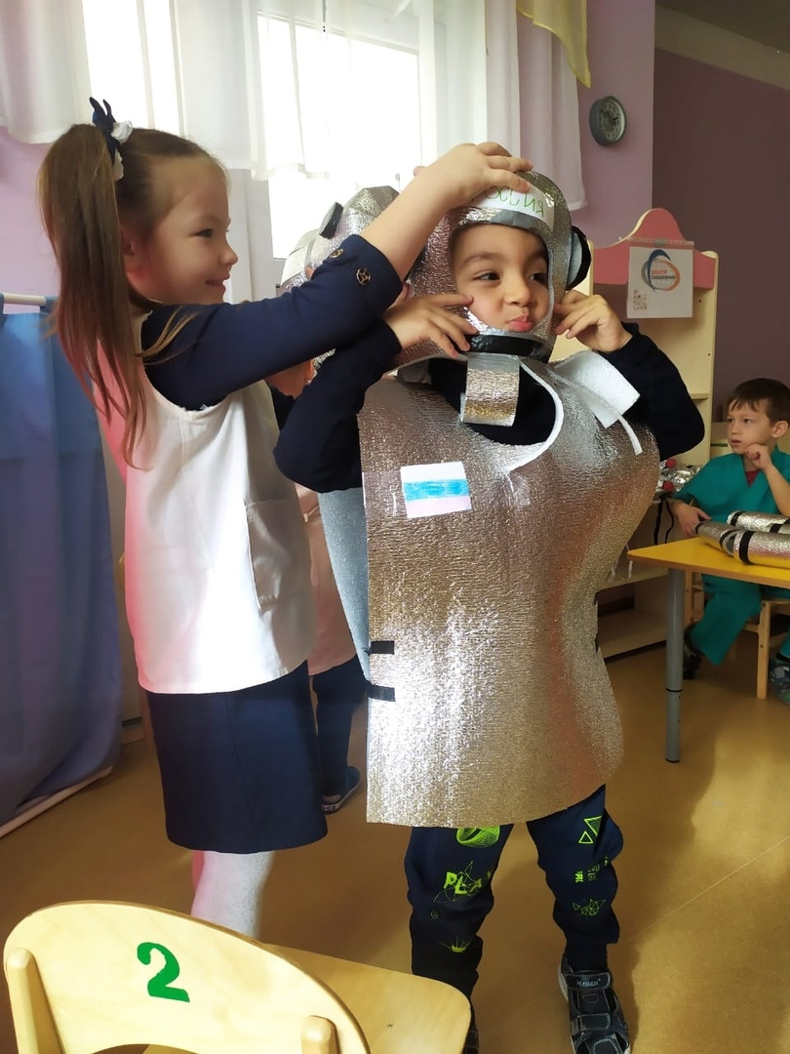
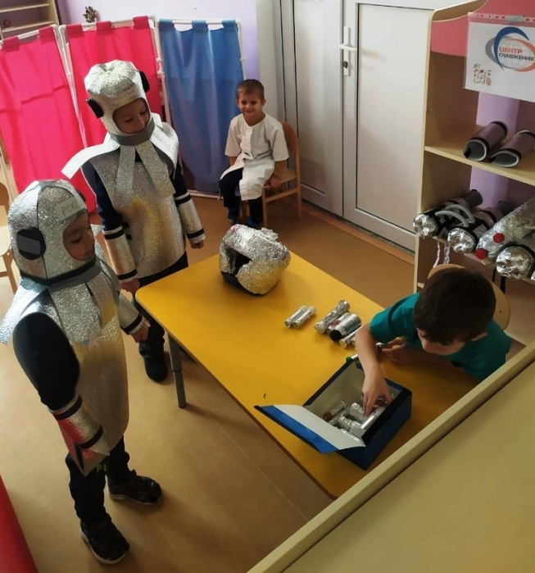
Но, Тимур задумался … «А как питание попадает на ракету? И где хранится снаряжение для космонавтов?» Все призадумались. Кто-то из детей посоветовал обратиться к википедии, что мы и сделали, так появился «Центр снабжения» и обслуживающий персонал.

В ходе подготовке к игре, дети обсуждали с родителями всё, что происходит в группе, прислушивались к их советам, думали что нам ещё нужно, чтобы было по-настоящему, и Егор предложил открыть «Медицинский центр», где космонавтов будут проверять перед полётом, так как папа сказал, что нужно быть сильным и здоровым, чтобы лететь в космос. Для этого девочки сами оформили медицинские карты, каждому космонавту.
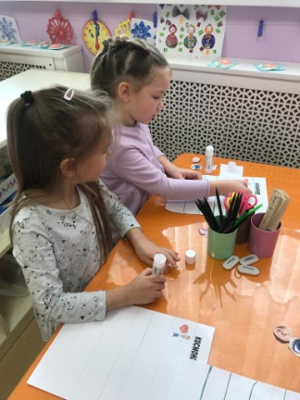
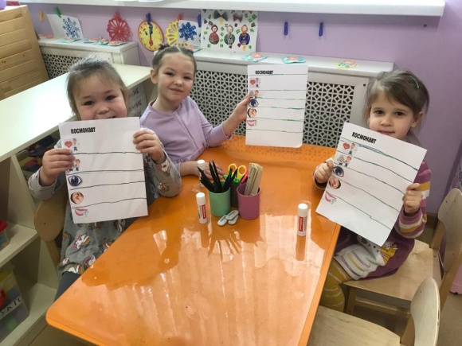

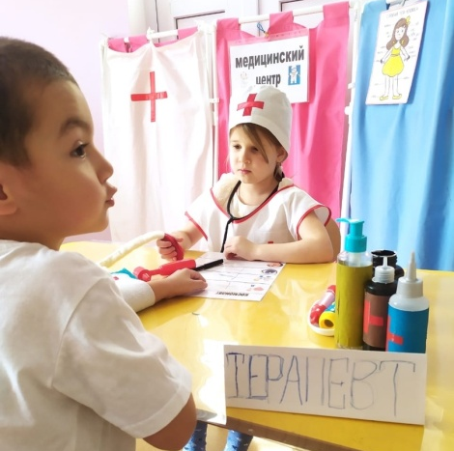

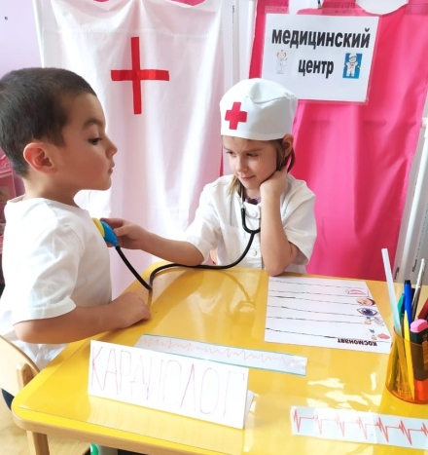
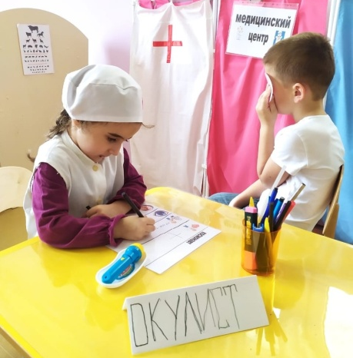

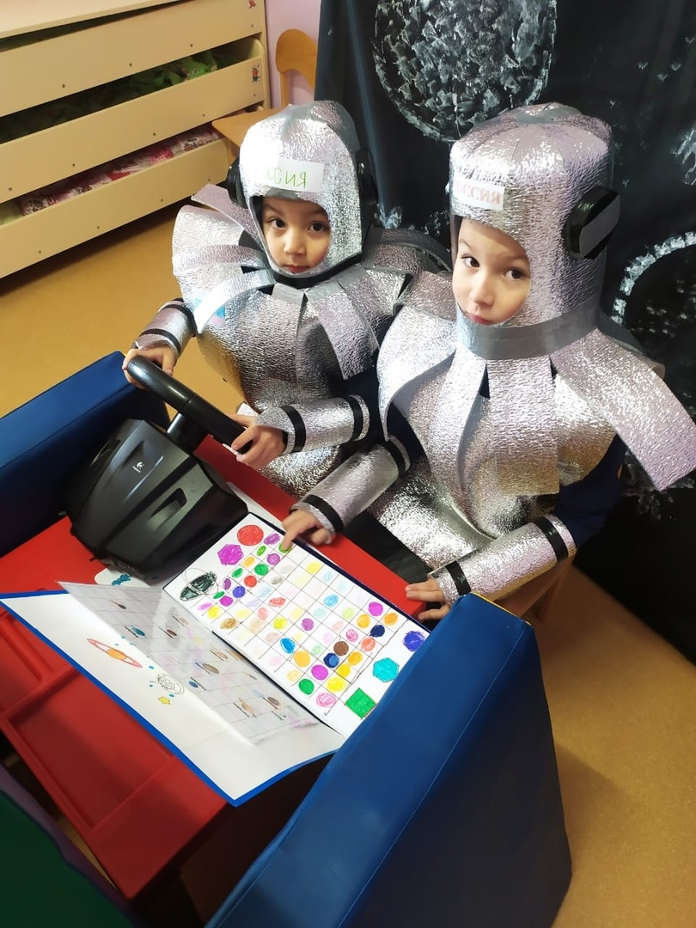

Итог
Без подготовки не проходит ни одна сюжетно-ролевая игра.
В течение недели, мы совместно с детьми и их родителями, изготавливали атрибуты для сюжетно-ролевой игры «Космические туристы». И как показала практика, ничего так не объединяет, как общая идея, и что особо ценно, она пришла от детей, инициативные родители ее быстро подхватили, но были и те, кто очень загружен… Так вот, дети сделали всё, чтобы их родители тоже внесли посильный вклад.

- Заключение
Игра – одна из ведущих видов деятельности ребенка, в которой он сам стремится научиться тому, что еще не умеет. В ходе общего дела удалось активно вовлечь родителей к пополнению среды.
Проделанная работа позволяет сделать вывод, что при целенаправленной
организации работы и совместной деятельности взрослых и детей можно добиться положительных успехов в воспитании детей через игру. В процессе подготовки к игре дети овладели основными культурными способами игровой деятельности. Научились проявлять инициативу и самостоятельность; объединяться в небольшие группы; вести диалог друг с другом, искать новую информацию; с интересом слушать рассказы по данной теме; узнавать новые профессии, что даёт возможность расширить кругозор детей, активно овладевать новыми терминами и словосочетаниями: скафандр, герметичный, кислородный болон, центр снабжения, пульт управления, астероид, атмосфера, планета и т.д.. Этот вид деятельности даёт ребёнку возможность выбирать себе род занятий, участников по совместной деятельности; формировать способность договариваться, учитывать интересы и чувства других; развивать нравственные качества, воображение, образное мышление, самосознание, смекалку.
Наблюдая за детьми, мы сделали вывод, что при совместной деятельности детей и взрослых, а именно, подготовке к сюжетно-ролевой игре, ребенок раскрепощается, начинает фантазировать, выдвигать свои идеи, и учится находить способы решения тех или иных проблем. К тому же сюжетно-ролевые игры позволяют нам – взрослым, лучше узнать своих детей, их характер, привычки, организационные способности и творческие возможности, глубже вникнуть и понять природу их желаний.
Игра упорядочивает не только поведение ребёнка, но и его внутреннюю жизнь, помогает понять себя, своё отношение к миру. Это практически единственная область, где он может проявить инициативу и творческую активность. И в то же время именно в игре ребёнок учится контролировать и оценивать себя, понимать, что он делает и учится действовать правильно. Именно самостоятельное регулирование действий превращает ребёнка в сознательного субъекта жизни, делает его поведение осознанным и произвольным.
В ходе совместной деятельности мы наблюдаем обратную связь со стороны родителей, они стали интересоваться:
-«Как все получилось?»
-«А как вы играли?»
-«Чем мы еще можем помочь?»
- «В какую игру будем играть дальше?»
У родителей появился интерес и желание участвовать в жизни ребенка в детском саду. Родители стали стремится к индивидуальным контактам с воспитателями,
Эффективность проделанной работы подтверждается в проявлении дальнейшей инициативы родителей в жизни группы и детского сада.

- Литература
- Дыбина, О. Игра - путь к познанию предметного мира// Дошкольное воспитание.-№ 4.-2005.
- Короткова, Н.А. Сюжетная игра старших дошкольников (5-7 лет) //Ребёнок в детском саду, 2006, № 5.
- Скоролупова О.А. «Покорение космоса» (М.,2002).
- Клушанцев П. «О чем рассказал телескоп» (М., 1980).
- Коллективное творчество детей (М.,1998).
- Недоспасова В.А. «Растем, играя» (М., 2004).
- Образцова Т.Н. «Ролевые игры для детей» (М., 2005).
- Кухлинская В.В. «Проектный метод организации Сюжетно - ролевых игр» (М., 2009).
- https://vk.com/club163897083
- https://vk.com/doshkoll

- Приложение
Приложение 1
Эксперимент «Лунные кратеры»
В чашку или тарелку насыпать горку муки. Бросаем туда пластилиновый шарик на верёвочке. Осторожно вынимаем шарик и получаем подобие кратера. Это происходит потому, что Луна не защищена атмосферой и об неё с огромной скоростью ударяются все космические обломки.
Игра «Звездочёт»
- Давайте все построимся в круг. У Меня в руках мяч с изображением планеты «Земля». По считалке выбираем звездочёта.
Считалка:
На луне жил звездочёт,
Он планетам вёл отсчет.
Раз - Меркурий, Два - Венера ,
Три - Земля, четыре - Марс,
Пять - Юпитер, Шесть - Сатурн,
Семь - Уран, восьмой - Нептун,
Девять дальше всех Плутон…
Кто не видит - выйди вон!
Дети произносят считалку, при этом передавая мяч по кругу. Выбранный «звездочёт» двигается под музыку подскоками, останавливается между двумя детьми, которые встают спинами друг к другу, и на счет раз – два - три – беги ! – обегают в разных направлениях круг, стараясь первыми вернуться в исходную точку и забрать мяч у «звездочёта». Успевший это сделать игрок сам становится «Звездочетом».

Игровое занятие «Космическое путешествие»
для детей старшего возраста
Цель: Закрепление представлений детей об особенностях Космоса, и его освоении людьми через погружение в игровую ситуацию.

Материалы: конверты разных цветов – 8 шт.; разрезные картинки с изображением планет и основы для них – 8 шт.; клей – по количеству детей., панно с изображением солнца и 8 эллиптических кругов на подставке; обручи – 10 шт., канат; музыкальный проигрыватель с «космической музыкой»; напольные мягкие модули 20-30 шт.; 2 картинки-образца с изображением построек из модулей, корзина с бумажными комочками 20-30 шт.

Воспитатель: Ребята, вы когда-нибудь выдели звезды близко?
Тогда я приглашаю вас совершить космическое путешествие по нашей Солнечной системе. Кто готов к путешествию? (Ответы детей)
Воспитатель: Чтобы отправится в космос, нужно проверить ваши знания – без них в путешествии никак нельзя. Перед вами карточки с вопросами, выбирайте первый цвет. (Дети называют цвет, воспитатель читает вопрос – дети отвечают). На карточке с одной стороны цвет, с другой вопрос, который зачитывает воспитатель.
1. Что такое космос? (Мир, который находится за пределами Земли называют космос. Это звезды, планеты, кометы, метеориты.)
2. Как называется планета, на которой мы живем? (Земля)
3. Как звали первую женщину космонавта? (Валентина Терешкова)
4. Самая близкая к нам звезда? (Солнце)
5. Кто был первым космонавтом, совершивший полет вокруг Земли? (Юрий Гагарин)
6. Какого числа мы отмечаем праздник «День космонавтики? (12 апреля).
7. Какой первый космонавт вышел в открытый космос? (Алексей Леонов)
8. Сколько планет в нашей солнечной системе? (8)

Воспитатель: Сейчас, перед полетом, мы потренируем свою ловкость.
Ждут нас быстрые ракеты
Для полета на планеты
На какую захотим, на такую полетим.
Но в игре один секрет
Опоздавшим места нет!
Игра «Третий лишний»
Дети ходят по кругу под музыку вокруг разложенных на полу обручей, которых на один или несколько меньше, чем детей. Когда музыка обрывается, каждый занимает свободное место, оставшийся игрок выбывает, один или несколько обручей убирают, игра повторяется снова, пока не останется один игрок.
воспитатель: здорово у вас получилось, ребята! Думаю, вы уже готовы для полета в космос! Но на чем же мы полетим? (Ответы детей: на ракете) Как мы это сделаем? (Ответы детей: построим ракеты сами из модулей!) Замечательно, у нас с вами как раз есть схемы из конструкторского бюро.
Игра «Ракетодром»
Дети разбиваются на 2 команды и строят ракеты из модулей по образцу.
Воспитатель: Космический экипаж, идем на свои места, одеваем свои костюмы, скафандры, и по команде «Старт» ракета летит в космос.
Игра «Космический полет»
Воспитатель произносит отчет времени «54321 - Старт». Звучат звуки взлета ракеты. Дети бегут под музыку змейкой.

Воспитатель: Вот мы и на орбите! Теперь мы с вами выйдем в открытый космос, а что нужно учитывать, выходя в открытый космос? (Ответы детей: нет воздуха, невесомость, радиация, низкая температура) Верно, поэтому будьте внимательны и осторожны!
Игра «Выход в открытый космос»»
Дети по очереди проползают через обруч и идут по канату, держа равновесие.
Воспитатель: Теперь мы находимся в открытом космосе. Что мы там видим? (Дети отвечают: звезды, планеты, кометы, астероиды).
Воспитатель: Экипаж, внимание, метеоритный дождь!
Игра с бумажными комками «Метеорит»
Дети делятся на 2 команды, между командами – линия (канат). Задача игроков: пока играет музыка, перекинуть на сторону другой команды все астероиды (скомканные шарики бумаги), как музыка заканчивается – игра прекращается.
Воспитатель: А теперь давайте соберем с собой метеориты, чтобы взять их с собой для исследований! (дети собирают шарики бумаги и складывают в корзину) Молодцы, справились с заданием. Наше путешествие продолжается!
Воспитатель: А теперь давайте разобьемся на команды по 3 человека, каждая команда выбирает карточку с любым цветом. Цветная карточка оказывается конвертом. Загляните в конверт. Составьте картинку и приклейте ее на основу.
д/и «Складушки»
Воспитатель: Молодцы, ребята! Что у вас получилось? (Ответ детей: планеты)
Ребята, подготовьте небольшой рассказ-описание о своих планетах (воспитатель достает панно с изображением солнца, вокруг которого эллиптические круги), а также вспомните на какой орбите находится ваша планета.
Дети называют планету, ее особенность, приклеивают к панно, проговаривая последовательность размещения планет.
Воспитатель: Отличная картина у нас получилась! Как думаете для чего она может пригодиться? (Ответы детей).
Нам пора возвращаться домой. Экипажу приготовиться к посадке на Землю.
Звучат звуки приземления ракеты.
Вот мы и дома! С возвращением на планету Земля!
Где мы сегодня побывали? Чем запомнилось вам путешествие?
Что нового узнали?

Приложение 3.

